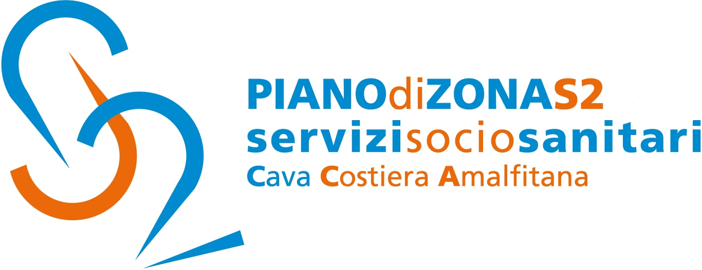

Comunicato Stampa 10 giugno 2019

Piano di Zona S2: Manifestazione di interesse Progetto di sostegno all’Inclusione attiva REI/RdC – aggiornato

L’Ambito Territoriale S2 – Capofila Cava de’ Tirreni (SA) ha approvato la revisione all’Avviso per la presentazione di manifestazioni d’interesse a Progetto di sostegno all’Inclusione attiva REI/RdC.
Nel caso di accoglimento del tirocinante in azienda è previsto esclusivamente il solo rimborso della spesa relativa all’indennità di partecipazione, così come stabilito dall’Accordo Stato-Regioni del 2015 e dal Regolamento regionale n.4/2018.
L’adesione all’avviso permette di rientrare in un catalogo di offerta composto da progetti di tirocinio per l’inclusione sociale attiva e progetti di sussidiarietà e prossimità.
Il catalogo è sempre aperto e le aziende possono ancora proporre progetti per l’inclusione sociale e progetti di sussidiarietà e prossimità nelle comunità locali, in qualità di soggetti ospitanti. Possono infatti presentare candidatura tutte le imprese pubbliche e private con personalità giuridica (escluse le persone fisiche), dotate di autonomia operativa, attestabile secondo le modalità sotto indicate, che abbiano almeno una sede operativa nel territorio dell’Ambito S2.
Soggetti titolati a presentare candidature per progetti di tirocini formativi per l’inclusione: Ditte individuali e società di persona e capitale; Imprese profit e no profit; Soggetti del Terzo Settore, ai sensi dell’art.13 della Legge 11/2007; Commercianti; Società Cooperative e consorzi; Fondazioni di diritto privato; Enti religiosi di diversa riconosciute a livello nazionale e regionale; Organismi di formazione professionale accreditate della Regione Campania; - Enti operanti nel territorio Comunale; Studi professionali; istituti scolastici pubblici di ogni ordine e grado; aziende alla persona (ex IPAB; altre aziende pubbliche e organismi pubblici.
Soggetti titolati a presentare candidature per progetti di sussidiarietà e prossimità: organizzazione di volontariato, organizzazione di promozione sociale, parrocchie, altri enti caritatevoli.
I progetti di tirocini formativi per l’inclusione e di sussidiarietà e prossimità proposti devono avere una durata non superiore a dodici mesi, salvo motivate esigenze che ne giustificano una durata inferiore e superiore. La durata minima non deve essere inferiore a quattro mesi. In ogni caso la durata va determinata, coordinata e definita all’interno degli interventi previsti dal Patto d’inclusione.
L’istanza, in forma di autodichiarazione, deve essere redatta secondo gli appositi modelli, scaricabili dal sito del Piano di Zona Ambito S2 all’indirizzo: www.pianodizonas2.it

Con preghiera della massima diffusione, si inviano cordiali saluti.

Addetto alla comunicazione
Silvia Lamberti

